КОНТРОЛЬНО-СЧЕТНЫЙ ОРГАН
МУНИЦИПАЛЬНОГО ОБРАЗОВАНИЯ ПРИОЗЕРСКИЙ
МУНИЦИПАЛЬНЫЙ РАЙОН ЛЕНИНГРАДСКОЙ ОБЛАСТИ

г. Приозерск «16» декабря 2016г.

По итогам повторной экспертизы проекта муниципальной программы «Устойчивое общественное развитие в муниципальном образовании Петровское сельское поселение муниципального образования Приозерский муниципальный район Ленинградской области на 2017-2019 годы» контрольно-счетный орган подтверждает полномочия администрации по установлению данного расходного обязательства.

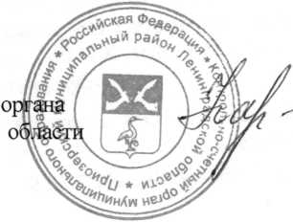

Председатель контрольно-счетного
Призерского района Ленинградской В.Н. Карпенко

